漳州佰翔圆山酒店员工宿舍建设项目
竣工环境保护验收监测报告表

建设单位： 漳州佰翔圆山酒店有限公司
编制单位： 漳州佰翔圆山酒店有限公司

2021年07月

建设单位法人代表: 王倜傥

编制单位法人代表: 王倜傥

项目负责人: 黄熠斌

填表人：黄熠斌

建设单位：  漳州佰翔圆山酒店有限公司 | 编制单位：  漳州佰翔圆山酒店有限公司
电话:0596-2668807 | 电话:0596-2668807
传真: / | 传真: /
邮编:363000 | 邮编:363000
地址:  漳州市规划经十一路以东，规划纬五路以南 | 地址:  漳州市规划经十一路以东，规划纬五路以南

建设项目名称 | 漳州佰翔圆山酒店员工宿舍建设项目
建设单位名称 | 漳州佰翔圆山酒店有限公司
建设项目性质 | 新建
建设地点 | 漳州市规划经十一路以东，规划纬五路以南
主要产品名称 | 员工宿舍楼
建设规模 | 总用地面积6582.01平方米，总建筑面积13817.99平方米
实际产能 | 总用地面积6582.01平方米，总建筑面积13642.23平方米
建设项目环评时间 | 2012年8月 | 开工建设时间 | 2013.04.19
竣工时间 | 2014.09.12 | 验收现场监测  时间 | 2021年6月30日至2021年7月1日
环评报告表  审批部门 | 漳州市芗城生态环境局 | 环评报告表  编制单位 | 石狮市阳光环保技术综合服务有限公司
环保设施设计单位 | 福建净安环境科技有限公司 | 环保设施施工  单位 | 福建净安环境科技有限公司
投资总概算 | 3500万元 | 环保投资总概算 | 43万元 | 比例 | 1.23%
实际总概算 | 3500万元 | 环保投资 | 43万元 | 比例 | 1.23%
验收监测依据 | 1、《建设项目竣工环境保护验收暂行办法》国环规环评【2017】4号；  2、《建设项目环境保护管理条例》修订（第682号令）；  3、《建设项目竣工环境保护验收技术指南污染影响类》；  4、《中华人民共和国环境保护法》，2014 年4 月24 日修订；  5、《中华人民共和国环境影响评价法》，2018 年修订；  6、《中华人民共和国大气污染防治法》，2018 年修订；  7、《中华人民共和国环境噪声污染防治法》，2018年修订；  8、《中华人民共和国水环境污染防治法》，2017年修订  9、《中华人民共和国固体废物污染环境防治法》，2020 年修订；  10、《中华人民共和国清洁生产促进法》，2012 年修正；  11、《产业结构调整指导目录（2019年本）》（2019 年修正）；  12、《福建省环境保护条例》，2012 年3 月31 日实施。  13、《漳州佰翔圆山酒店员工宿舍建设项目环境影响报告表》；  14、漳州市芗城生态环境局《漳州佰翔圆山酒店员工宿舍建设项目环境影响评价报告表》的批复；
验收监测评价标准、标号、级别、限值 | 1、《污水综合排放标准》（GB8978-1996）表4标准，即：pH：6~9、COD：100mg/L、BOD5：20mg/L、SS：70mg/L、氨氮：15mg/L、石油类：5mg/L  2、《城镇污水处理厂污染物排放标准(GB 18918-2002)》一级A标准，即：总磷：0.5mg/L、总氮：15mg/L  3、《社会生活环境噪声排放标准》（GB 22337—2008）中的2类标准，即：3类昼间：60dB（A），夜间50dB（A）

表一

表二
工程建设内容：
- 项目概况
漳州佰翔圆山酒店有限公司漳州佰翔圆山酒店员工宿舍建设项目位于漳州市规划经十一路以东，规划纬五路以南。项目总投资3500万元，环保投资43万元，总用地面积6582.01平方米，总建筑面积13817.99平方米。根据《中华人民共和国环境保护法》、《中华人民共和国环境影响评价法》和《建设项目环境保护管理条例》等有关环保法律、法规，漳州佰翔圆山酒店有限公司需进行环境影响评价。于2012年8月委托石狮市阳光环保技术综合服务有限公司编制《漳州佰翔圆山酒店员工宿舍建设项目环境影响报告表》，并于2012年9月22日通过漳州市芗城生态环境局审批，批复编号为：2012340。
本项目实际总投资3500万元，其中环保投资43万元。实际总用地面积6582.01平方米，总建筑面积13642.23平方米。
本项目位于漳州市规划经十一路以东，规划纬五路以南，周边环境为：北侧为居民区、南侧为南星小区、西侧为漳州市图书馆、东侧为下庄村。
本工程勘查单位为厦门地质工程勘察院，设计单位为汉嘉设计集团股份有限公司，监理单位为福建宇宏工程项目管理有限公司，施工单位为福建四海建设有限公司。本工程施工日期为2013.04.19，竣工日期为2014.09.12，并于2015.09.07通过工程验收。根据《建设项目环境保护管理条例》和《建设项目竣工环境保护验收技术指南污染影响类》等法律法规文件的要求，公司依据国家有关法规文件、技术标准及经审批后的本项目环境影响报告表并结合现场实际情况制定了本项目的环境保护验收监测方案，并于2021年6月30日至2021年7月1日委托厦门华厦学苑检测有限公司对本项目开展竣工环境保护验收监测，根据现场监测情况、样品监测分析结果及现场调查情况，编制竣工环境保护验收监测报告表。

具体建设内容见下表2-1：
- 项目建设内容
表2-1 项目建设技术指标一览表
项目 |  |  | 环评设计 | 实际情况 | 备注
总用地面积 |  |  | 6582.01平方米 | 6582.01平方米 | 工程建设竣工后实际建筑面积为13642.23平方米，与环评设计建筑面积13817.99平方米稍有偏差，属于正常情况，但不属于重大变动情况。
实际用地面积 |  |  | 4077.47平方米 | 4077.47平方米
总建筑面积 |  |  | 13817.99平方米 | 13642.23平方米
其中 | 地上总建筑面积 |  | 11202.29平方米 | 11202.29平方米
 | 其中 | 员工活动部分面积 | 919.03平方米 | 919.03平方米
 |  | 商业部分 | 488.04平方米 | 488.04平方米
 |  | 宿舍部分面积 | 9113.91平方米 | 9113.91平方米
 |  | 其他 | 684.43平方米 | 684.43平方米
 | 地下建筑面积 |  | 2615.70平方米 | 2615.70平方米
建筑占地面积 |  |  | 1018.62平方米 | 1018.62平方米
建筑密度 |  |  | 24.98% | 24.98%
容积率 |  |  | 2.75 | 2.75
绿地率 |  |  | 25.3% | 25.3%
机动车停车位 |  |  | 73辆 | 73辆
其中 | 地面停车位 |  | 29辆 | 29辆
 | 地下停车位 |  | 44辆 | 44辆
费机动车停车位 |  |  | 285辆 | 285辆
其中 | 地面停车位 |  | 161辆 | 161辆
 | 地下停车位 |  | 124辆 | 124辆
3、验收范围
漳州佰翔圆山酒店有限公司漳州佰翔圆山酒店员工宿舍建设项目选址于漳州市规划经十一路以东，规划纬五路以南，目前本项目已竣工并投入使用，故本次验收针对漳州佰翔圆山酒店有限公司漳州佰翔圆山酒店员工宿舍建设项目进行整体验收。
4、工程变动情况
表2-4 工程变动情况一览表
项目 | 环评阶段 | 实际建设 | 变更项目及原因
性质 | 新建 | 新建 | 与环评一致
规模 | 总用地面积6582.01平方米，总建筑面积13817.99平方米 | 总用地面积6582.01平方米，总建筑面积13642.23平方米 | 工程建设竣工后实际建筑面积为13642.23平方米，与环评设计建筑面积13817.99平方米稍有偏差，属于正常情况
地点 | 漳州市规划经十一路以东，规划纬五路以南 | 漳州市规划经十一路以东，规划纬五路以南 | 与环评一致
环保措施 | 废水：生活污水经生化处理设施处理后排入九龙江西溪。 | 废水：生活污水、商业废水经三级化粪池+生化处理设施处理后排入九龙江西溪。 | 与环评一致
 | 废气：1、本项目一楼店铺不涉及餐饮业，故不产生油烟废气；2、汽车尾气排放量小，对周边环境几乎没有影响；3、柴油发电机废气通过内置管道竖井至顶楼屋面排放；4、地下室设置机械排风系统。 | 废气：1、本项目一楼店铺不涉及餐饮业，故不产生油烟废气；2、汽车尾气排放量小，对周边环境几乎没有影响；3、柴油发电机废气通过内置管道竖井至顶楼屋面排放；4、地下室设置机械排风系统。
 | 噪声：加强管理，做好隔声措施。 | 噪声：①选用低噪声设备；②加强绿化以减少噪声对周围环境的影响；③区内禁鸣喇叭以控制交通噪声影响。
 | 固废：本项目生活垃圾产生量为140t/a，设置塑料垃圾桶收集袋装垃圾，统一收集后由环卫部门清运处理。 | 固废：本项目生活垃圾产生量为140t/a，设置塑料垃圾桶收集袋装垃圾，统一收集后由环卫部门清运处理。
根据项目实际建设情况，经过与《污染影响类建设项目重大变动清单（试行）》（环办环评函[2020]688号）的十三条内容逐一对照，最终得出结论：本项目不存在《污染影响类建设项目重大变动清单（试行）》（环办环评函[2020]688号）的十三条内容的重大变动情形。
5、水平衡：
目前本项目用水主要包括生活用水、绿化用水、店面及公建用水。
经核实：
本项目总居住人数为400人，生活用水量为80t/d，污水排放量为72t/d；店面及配套设施用水量为2t/d，废水产生量为1.8t/d；生活废水、店面及配套设施废水通过三级化粪池+生化处理设施处理后排入九龙江西溪。绿化用水量为3t/d，这部分水蒸发吸收；不可预见用水量为10t/d。
新鲜用水95t/d
生活用水80t/d
三级化粪池+生化处理
九龙江西溪
损耗8t/d
店面及配套设施用水2t/d
绿化及未预计用水
13t/d
损耗0.2t/d
73.8t/d

图1 水平衡图（t/d）

6、不符合验收情形统计
根据项目实际建设情况，经过与《建设项目竣工环境保护验收暂行办法》第八条逐一对照，最终得出结论：本项目不存在《建设项目竣工环境保护验收暂行办法》（以下简称《办法》）第八条规定的验收不合格情形。本项目实际建设情况与《办法》第八条规定详细对比情况见下表2-6。

表2-6 项目与《建设项目竣工环境保护验收暂行办法》第八条规定对照情况一览表
序号 | 《办法》规定不得提出验收合格意见的情形 | 本项目实际建设情况 | 是否存在不符合验收情形
1 | 未按环境影响报告书（表）及其审批部门审批决定要求建成环境保护设施，或者环境保护设施不能与主体工程同时投产或者使用的； | 项目按照建设项目环评及环评批复同时设计和建设了生活污水、废气、噪声、固废等污染防治设施，并同时投入试生产； | 否
2 | 污染物排放不符合国家和地方相关标准、环境影响报告书（表）及其审批部门审批决定或者重点污染物排放总量控制指标要求的； | 根据监测结果，项目生活污水、废气、噪声监测结果均符合相关标准要求； | 否
3 | 环境影响报告书（表）经批准后，该建设项目的性质、规模、地点、采用的生产工艺或者防治污染、防止生态破坏的措施发生重大变动，建设单位未重新报批环境影响报告书（表）或者环境影响报告书（表）未经批准的； | 本项目性质、规模、地点、采用的生产工艺和防治污染、防止生态破坏的措施均未发生重大变动。 | 否
4 | 建设过程中造成重大环境污染未治理完成，或者造成重大生态破坏未恢复的； | 项目建设过程中未造成重大环境污染，未造成重大生态破坏； | 否
5 | 纳入排污许可管理的建设项目，无证排污或者不按证排污的； | 本项目不纳入排污管理名录。 | 否
6 | 分期建设、分期投入生产或者使用依法应当分期验收的建设项目，其分期建设、分期投入生产或者使用的环境保护设施防治环境污染和生态破坏的能力不能满足其相应主体工程需要的； | 根据验收监测结果，项目配套建设的环境保护设施防治环境污染和生态破坏的能力可以满足主体工程需要； | 否
7 | 建设单位因该建设项目违反国家和地方环境保护法律法规受到处罚，被责令改正，尚未改正完成的； | 本项目不存处罚情形； | 否
8 | 验收报告的基础资料数据明显不实，内容存在重大缺项、遗漏，或者验收结论不明确、不合理的； | 验收报告的基础资料来自企业提供以及厦门华厦学苑检测有限公司采样检测所得数据，报告内容无重大缺项或遗漏，验收结论明确、合理； | 否
9 | 其他环境保护法律法规规章等规定不得通过环境保护验收的。 | 项目不存在其他环境保护法律法规规章等规定不得通过环境保护验收的。 | 否

表三
主要污染源、污染物处理和排放：
- 废水：本项目生产过程中产生的废水主要为员工生活污水、绿化用水、商业废水等。
生活污水、商业废水经三级化粪池+生化处理设施处理后排入九龙江西溪；绿化用水蒸发吸收。
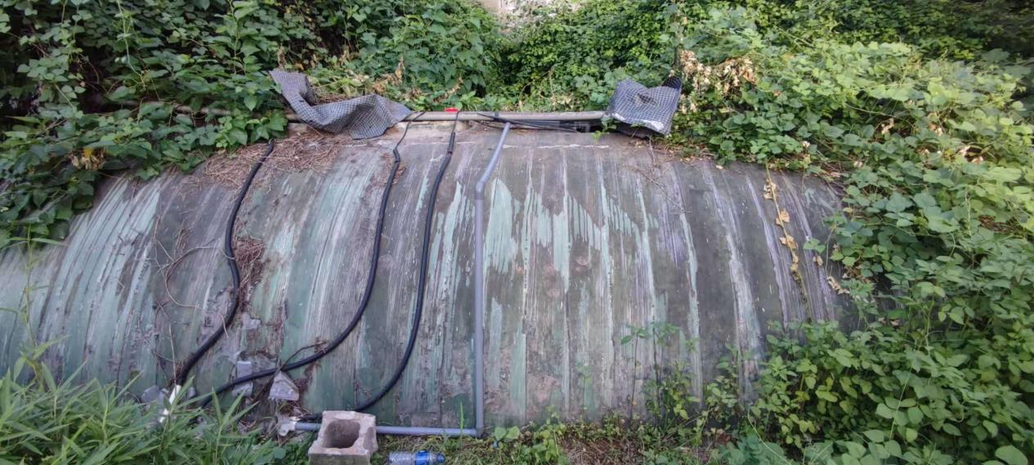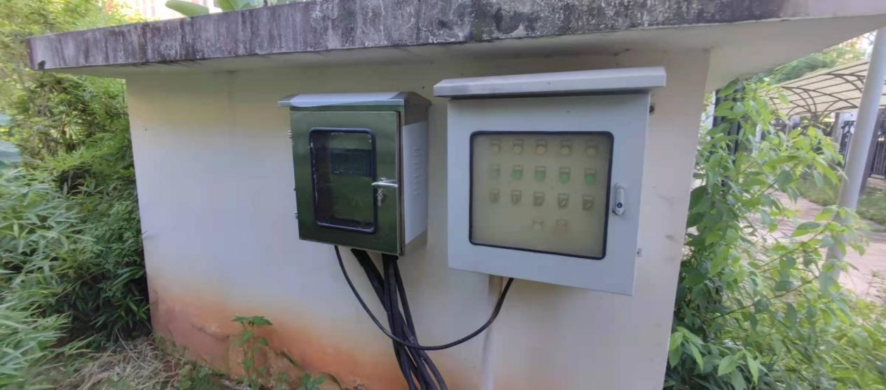
生化处理设施
- 废气：本项目产生的废气主要有汽车尾气、柴油发电机废气。
本项目一楼店铺不涉及餐饮业，故不产生油烟废气；汽车尾气排放量小，对周边环境几乎没有影响；柴油发电机废气通过内置管道竖井至顶楼屋面排放；地下室设置机械排风系统。
3、噪声：本项目主要噪声污染源主要来自机台设备运行时产生的噪声以及居民噪声、商业店铺产生的噪声，主要通过①选用低噪声设备；②加强绿化以减少噪声对周围环境的影响；③区内禁鸣喇叭以控制交通噪声影响等降低噪声污染。
4、固（液）体废物：本项目产生的固体废物主要为生活垃圾。
本项目生活垃圾设置塑料垃圾桶收集袋装垃圾，统一收集后由环卫部门清运处理。

表四
建设项目环境影响报告表主要结论及审批部门审批决定：
一、建设项目环境影响报告表主要结论
1.评价结论
1.1国家产业政策符合性结论
本项目主要为员工宿舍楼建设项目，对照国家发展和改革委员会最新发布的第40号令《促进产业结构调整暂行规定》及《产业结构调整指导目录》（2011年本)，项目均不在限制类和淘汰类的范围内，因此，项目的建设符合我国产业发展政策。
1.2选址可行性分析
本项目选址于漳州市规划经十一路以东、规划纬五路以南，项目北侧为未拆迁的旧厂区，东西两侧为未拆迁的民房，南侧为未开发的荒地；项目用地性质属二类居住用地(建设用地规划许可证详见附件4)，未涉及基本农田保护区，项目周边多为待拆迁的旧厂区、民房，项目的建设对周围环境影响较小，项目的选址符合规划，与周围环境基本相容。因此，选址是合理可行的。
1.3环境质量现状结论
项目所在区域水、气、声环境现状良好，符合环境规划要求。
1.4环境影响分析结论
（1）水环境
项目生活污水排放量为86.8m/d（31680m/a)，主要污染物有COD、BODs、氨氮等。生活污水经生化处理设施处理达标后，排入九龙江西溪。项目废水经处理达标后排放，对九龙江西溪水质影响不大。
（2）大气环境
本项目主要废气污染源为汽车排放尾气，项目汽车尾气排放量较少，对项目东侧距离约15米的下庄村及周围大气环境影响较小。
（3）声环境
项目噪声主要是日常生活噪声，这部分噪声强度不高，通过楼板、墙壁及门窗的隔断基本上可消除其影响，不会对环境产生影响。
（4)固体废物
项目建成后生活垃圾产生量140.7t/a，可通过设置塑料垃圾桶收集袋装垃圾，经环卫部门清理外运至垃圾填埋场做统一处理，不会对环境造成不良影响；环卫人员及时对垃圾点定期收集后外运，且做好垃圾收集点的卫生和消毒工作，以减少其对周边居民产生的不良影响。
1.5总量控制分析结论
项目废水排放量为31680ta，建议污染物总量控制指标CODcr为3.17t/a，NHy-N为0.48ta。本评价给出的总量参数作为总量控制建议指标，在报地方环保主管部门批准后，方可作为本项目污染物排放总量控制指标方案。
2.建议
①、沿路一侧住宅采用中空隔音玻璃、设置电梯隔音墙，以有效避免噪声干扰。
②、地面铺设透水砖，雨水可直接渗入地下，补充地下水。
③、设置有可回收标识或图案的保洁桶收集饮料灌、纸张、包装、玻璃瓶、电池等可回收物，并做好宣传工作。
④、在楼和街之间尽量种植树木，利用植物对噪声的吸收来减轻设备和交通噪声对居民的影响。
3.总结论
本项目选址于漳州市规划经十一路以东、规划纬五路以南，选址基本合理，其建设符合国家当前有关产业政策。建设项目所在区域水、大气、声环境质量现状良好，能够符合环境规划要求。项目在按照本评价提出的措施执行，并加强对废水、扬尘及固废的处理与处置，做到项目运营中各项污染物都能达标排放，并符合总量控制要求。从环保角度分析，该项目的建设是可行的。
二、审批部门审批决定
根据现场勘察和环评报告，经研究，在落实报告表提出的有关环保对策措施的前提下，从环境保护角度，同意漳州佰翔圆山酒店有限公司于漳州市规划经十一路以东、规划纬以南的漳州佰翔圆山酒店员工宿舍建设项目建设.项目内容及规模为：总用地面积6582.01m'，总建筑面积13817.99m.在项目建设运营过程中，必须做到以下要求：
1.严格执行环保“三同时”制度，即：防治污染设施与主体工程同时设计、同时施工、同时投产使用。
2.强化环境管理，制定施工期环境保护制度，实施施工期环境监督管理，做到文明施工、规范施工，防止和减少工程建设中产生的扬尘、噪声等对周围环境的影响.做好施工场界噪声防治工作，严禁于中午（12:00-14：00）、夜间（22：00-次日6：00）进行高噪声的施工，排放的噪声应达到《建筑施工场界噪声限值》GB12523-1990表中的标准数值：
3.排水系统实行雨、污分流，运行期生活污水经三级化粪池处理后引至佰翔圆山酒店自建污水处理站一并处理，达标后排放，出水水质执行GB8978-1996《污水综合排放标准》一级标准。
4.项目一楼商业店面为便利商店等配套设施，不涉及如餐饮、娱乐场所等排放油烟、噪声等污染环境的项目。
5.做好固体废物的收集处置工作，施工期弃土弃渣应妥善处置，禁止随意倾倒，运行期生活垃圾集中收集后委托环卫部门统一处理。
今后若建设项目的性质、规模、地点、采用的生产工艺或者污染防治、防止生态破坏的措施发生重大变动的，建设单位应当重新报批建设项目的环境影响评价文件。
项目试运行三个月内，向我局申请环保设施竣工验收。
三、环境影响报告表及批复意见落实情况调查
表4-2 环境影响报告表批复意见落实一览表
序号 | 批复情况 | 实际执行情况
1 | 排水系统实行雨、污分流，运行期生活污水经三级化粪池处理后引至佰翔圆山酒店自建污水处理站一并处理，达标后排放，出水水质执行GB8978-1996《污水综合排放标准》一级标准。 | 生活污水、商业废水经三级化粪池+生化处理设施处理后排入九龙江西溪；绿化用水蒸发吸收。
2 | 项目一楼商业店面为便利商店等配套设施，不涉及如餐饮、娱乐场所等排放油烟、噪声等污染环境的项目。 | 本项目一楼店铺不涉及餐饮业，故不产生油烟废气；汽车尾气排放量小，对周边环境几乎没有影响；柴油发电机启用次数极少，废气通过内置管道竖井至顶楼屋面排放；地下室设置机械排风系统。
3 | 做好固体废物的收集处置工作，施工期弃土弃渣应妥善处置，禁止随意倾倒，运行期生活垃圾集中收集后委托环卫部门统一处理。 | 本项目生活垃圾设置塑料垃圾桶收集袋装垃圾，统一收集后由环卫部门清运处理。

表五
验收监测质量保证及质量控制：
1、监测分析方法
此次验收监测的分析方法按环境要素说明各项监测因子监测分析方法名称、方法标准号或方法来源、分析方法的最低检出限，详见下表。
表5-1 监测分析方法表
检测项目 |  | 方法标准号 | 方法名称 | 检出限
废水 | pH值 | HJ 1147-2020 | 电极法 | 0.1无量纲
 | 悬浮物 | GB 11901-1989 | 重量法 | /
 | 五日生化需氧量 | HJ 505-2009 | 稀释与接种法 | 0.5mg/L
 | 化学需氧量 | HJ 828-2017 | 重铬酸盐法 | 4mg/L
 | 石油类 | HJ 637-2018 | 红外分光光度法 | 0.6mg/L
 | 总磷 | GB 11893-1989 | 钼酸胺分光光度法 | 0.01mg/L
 | 总氮 | HJ 636-2012 | 纳氏试剂分光光度法 | 0.05mg/L
 | 氨氮 | HJ 535-2009 | 纳氏试剂分光光度法 | 0.025mg/L
噪声 | 厂界噪声 | GB 12348-2008 | 声级计法 | /
2、质控措施
（1）人员：承担监测任务的环境检测单位通过资质认定，监测人员持证上岗。
（2）设备：监测过程中使用的仪器设备符合国家有关标准和技术要求。《中华人民共和国强制检定的工作计量器具明细目录》里的仪器设备，经计量检定合格并在有效期内；不属于明细目录里的仪器设备，校准合格并在有效期内使用。
（3）监测时的工况调查：监测在企业生产设备处于正常运行状态下进行，核查工况，在建设项目竣工环境保护验收技术规范要求的负荷下采样。
（4）采样：采样点位选取应考虑到合适性和代表性，采样严格按技术规范要求进行，采样点位若现场与方案布设的采样点位有出入，在现场记录表格中的右上角用红笔星号（※）做标记以示区别。废气采样时保证采样系统的密封性，测试前气密性检查、校零校标，并提供校准校标记录作为附件；废气采样采集平行样。噪声采样记录上反映监测时的风速，监测时加带风罩，监测前后用标准声源对仪器进行校准，校准结果不超过0.5dB 数据方认为有效。
（5）样品的保存及运输：凡能做现场测定的项目，均应在现场测定；不能现场测定的，应加保存剂保存并在保存期内测定。
（6）实验室分析：保证实验室条件，实验室用水、使用试剂、器皿符合要求。分析现场采集水质密码样，实验室水质分析、样品分析能做平行双样的加测10%以上平行样。当平行双样测定合格率低于95%时，除对当批样品重新测定外再增加样品数10%～20%的平行样，直至平行双样测定合格率大于95%。平行双样最终结果以双样的平均值报出。有证环境标准样品的带有证环境标准样品进行分析。
（7）采样记录、分析结果、监测方案及报告均严格执行三级审核制度。即所在检测科室的室主任、质控负责人和技术负责人逐级审核，发现问题及时解决，不得进入下一环节。

表六
验收监测内容：

1、环境保护设施调试效果
通过对各类污染物达标排放排放及各类污染治理设施去除效率的监测，来说明环境保护设施调试效果，具体监测内容如下：
- 废水
本次验收废水监测内容明细表见下表。
表6-1 废水监测明内容细
监测项目 | 监测点位 | 环保设施 | 监测频次
生活污水 | 生活污水处理设施出口 | 三级化粪池+生化处理 | 3次/天，2天
- 废气
本项目一楼店铺不涉及餐饮业，故不产生油烟废气；汽车尾气排放量小，对周边环境几乎没有影响；柴油发电机启用次数极少，废气通过内置管道竖井至顶楼屋面排放；地下室设置机械排风系统。本项目基本没有废气产生，故本项目验收不对废气进行监测。

（3）厂界噪声监测
本次验收厂界噪声监测明细表见下表。
表6-3厂界噪声监测内容明细
监测项目 | 监测点位 | 环保设施 | 监测频次
厂界噪声 | 厂界1 | 隔声、合理布局机台 | 昼间1次/天，2天
 | 厂界2
 | 厂界3
 | 厂界4

监测点位见下图6-1：
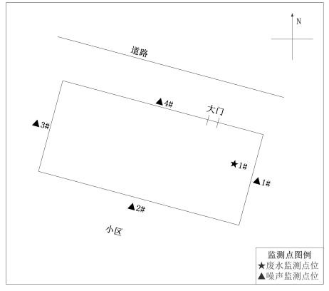
图6-1 监测点位图

表七
验收监测期间生产工况记录：
1、验收监测结果：

（1）废水
废水监测结果见下表。
表7-2 废水监测结果
日期 | 监测  点位 | 监测  项目 | 监测结果（单位：mg/L，pH值除外）
 |  |  | 第一次 | 第二次 | 第三次 | 平均值 | 限值
2021.06.30 | 处理设施 出口 | pH值 | 7.0 | 7.1 | 7.0 | - | 6~9
 |  | 总磷 | 0.37 | 0.35 | 0.34 | 0.35 | 0.5
 |  | 总氮 | 14.1 | 14.2 | 13.6 | 14.0 | 15
 |  | 氨氮 | 9.46 | 9.32 | 9.35 | 9.38 | 15
 |  | 悬浮物 | 13 | 16 | 14 | 14 | 70
 |  | 石油类 | 0.08 | 0.14 | 0.14 | 0.12 | 5
 |  | 化学需氧量 | 77 | 99 | 82 | 86 | 100
 |  | 五日生化需氧量 | 18.1 | 18.7 | 14.5 | 17.1 | 20
2021.07.01 | 处理设施 出口 | pH值 | 6.9 | 7.0 | 7.0 | - | 6~9
 |  | 总磷 | 0.33 | 0.36 | 0.35 | 0.35 | 0.5
 |  | 总氮 | 13.8 | 14.0 | 13.4 | 13.7 | 15
 |  | 氨氮 | 10.1 | 9.73 | 9.84 | 9.89 | 15
 |  | 悬浮物 | 14 | 15 | 14 | 14 | 70
 |  | 石油类 | 0.18 | 0.14 | 0.14 | 0.15 | 5
 |  | 化学需氧量 | 71 | 78 | 77 | 75 | 100
 |  | 五日生化需氧量 | 18.3 | 19.2 | 14.5 | 17.3 | 20
由上表7-2监测结果可知，本项目废水污染物排放满足《污水综合排放标准》（GB8978-1996）表4标准，即：pH：6~9、COD：100mg/L、BOD5：20mg/L、SS：70mg/L、氨氮：15mg/L、石油类：5mg/L；以及《城镇污水处理厂污染物排放标准(GB 18918-2002)》一级A标准，即：总磷：0.5mg/L、总氮：15mg/L。
（2）噪声
厂界噪声监测结果见下表。
表7-5 噪声监测结果
监测日期 | 监测点位 | 昼间检测结果dB(A) |  | 主要  声源 | 气象  条件
 |  | 时段 | 结果
2021.06.30 | 厂界▲1 | 昼间 | 59 | 生活 | 天气条件：天气：阴；  风速：2.1m/s；
 |  | 夜间 | 44 | 生活
 | 厂界▲2 | 昼间 | 58 | 生活
 |  | 夜间 | 42 | 生活
 | 厂界▲3 | 昼间 | 57 | 生活
 |  | 夜间 | 43 | 生活
 | 厂界▲4 | 昼间 | 59 | 生活
 |  | 夜间 | 44 | 生活
监测日期 | 监测点位 | 昼间检测结果dB(A) |  | 主要  声源 | 气象  条件
 |  | 时段 | 结果
2021.07.01 | 厂界▲1 | 昼间 | 58 | 生活 | 天气条件：天气：晴；  风速：1.9m/s；。
 |  | 夜间 | 43 | 生活
 | 厂界▲2 | 昼间 | 59 | 生活
 |  | 夜间 | 44 | 生活
 | 厂界▲3 | 昼间 | 57 | 生活
 |  | 夜间 | 45 | 生活
 | 厂界▲4 | 昼间 | 58 | 生活
 |  | 夜间 | 43 | 生活
由7-5噪声监测结果可知，本项目噪声排放符合《社会生活环境噪声排放标准》（GB 22337—2008）中的2类标准，即：昼间：60dB（A），夜间50dB（A）。

表八
验收监测结论：
本次验收针对漳州佰翔圆山酒店有限公司漳州佰翔圆山酒店员工宿舍建设项目进行验收。验收期间本项目的性质、规模、地点、生产工艺等均未发生重大改变。故本次验收结论如下：

（1） 废水
环保竣工验收监测期间，本项目废水污染物排放满足《污水综合排放标准》（GB8978-1996）表4标准，即：pH：6~9、COD：100mg/L、BOD5：20mg/L、SS：70mg/L、氨氮：15mg/L、石油类：5mg/L；以及《城镇污水处理厂污染物排放标准(GB 18918-2002)》一级A标准，即：总磷：0.5mg/L、总氮：15mg/L。

（2）废气

环保竣工验收监测期间，本项目一楼店铺不涉及餐饮业，故不产生油烟废气；汽车尾气排放量小，对周边环境几乎没有影响；柴油发电机启用次数极少，废气通过内置管道竖井至顶楼屋面排放；地下室设置机械排风系统。本项目基本没有废气产生，故本项目验收不对废气进行监测。

（3） 噪声

环保竣工验收监测期间，本项目噪声符合《社会生活环境噪声排放标准》（GB 22337—2008）中的2类标准，即：昼间：60dB（A），夜间50dB（A））。

（4）固废
环保竣工验收监测期间，本项目产生的固体废物主要为生活垃圾。
生活垃圾设置塑料垃圾桶收集袋装垃圾，统一收集后由环卫部门清运处理。

后续要求：
（1）严格执行环保“三同时”政策，建立健全环保工作责任制度；
（2）对高噪设备的降噪措施及厂区布局进行优化。
（3）定期维护各项环保设施，确保设施均能够正常运行，使处理效率达到最大化。
验收结论：
根据验收监测报告及现场踏勘结果，漳州佰翔圆山酒店有限公司漳州佰翔圆山酒店员工宿舍建设项目基本落实环保“三同时”制度以及环评批复中提出的各项污染防治措施，各类污染物达标排放，符合环评批复要求。项目不涉及《建设项目竣工环境保护验收暂行办法》第八条规定的不符合情形，符合竣工环保验收条件。

建设项目工程竣工环境保护“三同时”验收登记表
填表单位（盖章）：漳州佰翔圆山酒店有限公司 填表人（签字）： 项目经办人（签字）：
建 设 项 目 | 项目名称 |  |  | 漳州佰翔圆山酒店员工宿舍建设项目 |  |  |  |  |  |  |  |  |  | 项目代码 |  | / | 建设地点 |  | 漳州市规划经十一路以东，规划纬五路以南
 | 行业类别（分类管理名录） |  |  | E4700房屋建筑业 |  |  |  |  |  |  |  |  |  | 建设性质 |  | 新建√ 改扩建 技术改造
 | 建设规模 |  |  | 总用地面积6582.01平方米，总建筑面积13817.99平方米 |  |  |  |  |  |  |  |  |  | 实际产能 |  | 总用地面积6582.01平方米，总建筑面积13642.23平方米 | 环评单位 |  | 石狮市阳光环保技术综合服务有限公司
 | 环评文件审批机关 |  |  | 漳州市芗城生态环境局 |  |  |  |  |  |  |  |  |  | 审批文号 |  | 无文号（2012340） | 环评文件类型 |  | 报告表
 | 开工日期 |  |  | 2013.04.19 |  |  |  |  |  |  |  |  |  | 竣工日期 |  | 2014.09.12 | 排污许可证申领时间 |  | /
 | 环保设施设计单位 |  |  | 福建净安环境科技有限公司 |  |  |  |  |  |  |  |  |  | 环保设施施工单位 |  | 福建净安环境科技有限公司 | 本工程排污许可证编号 |  | /
 | 验收单位 |  |  | 漳州佰翔圆山酒店有限公司 |  |  |  |  |  |  |  |  |  | 环保设施监测单位 |  | 厦门华厦学苑检测有限公司 | 验收监测时工况 |  | ≥75%
 | 投资总概算（万元） |  |  | 3500 |  |  |  |  |  |  |  |  |  | 环保投资总概算（万元） |  | 43 | 所占比例（%） |  | 1.23%
 | 实际总投资（万元） |  |  | 3500 |  |  |  |  |  |  |  |  |  | 实际环保投资（万元） |  | 43 | 所占比例（%） |  | 1.23%
 | 废水治理（万元） |  |  | 22 |  | 废气治理（万元） |  | 8 |  |  | 噪声治理（万元） |  | 3 | 固体废物治理（万元） |  | 2 | 绿化及生态（万元） |  | 5 | 其它（万元） |  | 3
 | 新增废水处理设施能力 |  |  | / |  |  |  |  |  |  |  |  |  | 新增废气处理设施能力 |  | / | 年平均工作时 |  | /
运营单位 |  |  |  | 漳州佰翔圆山酒店有限公司 |  |  |  |  |  | 运营单位社会统一信用代码（或组织机构代码） |  |  |  |  |  | 91350602565375360M | 验收时间
污染  物排  放达  标与  总量  控制  （工  业建  设项  目详  填） |  | 污染物 | 原有排放量  （1） |  | 本期工程实际排放浓度  （2） |  | 本期工程允许排放浓度  （3） |  | 本期工程产生量  （4） |  |  | 本期工程自身削减量  （5） |  | 本期工程实际排放量  （6） | 本期工程核定排放总量  （7） | 本期工程“以新带老”削减量  （8） | 全厂实际排放总量  （9） | 全厂核定排放总量  （10） | 区域平衡替代削减量  （11） |  | 排放增  减量  （12）
 |  | 废水 | - |  | - |  | - |  | - |  |  | - |  | - | - | - | - | - | - |  | -
 |  | 化学需氧量 | - |  | - |  | - |  | - |  |  | - |  | - | - | - | - | - | - |  | -
 |  | 氨氮 | - |  | - |  | - |  | - |  |  | - |  | - | - | - | - | - | - |  | -
 |  | 废气 | - |  | - |  | - |  | - |  |  | - |  | - | - | - | - | - | - |  | -
 |  | 颗粒物 | - |  | - |  | - |  | - |  |  | - |  | - | - | - | - | - | - |  | -
 |  | 二氧化硫 | - |  | - |  | - |  | - |  |  | - |  | - | - | - | - | - | - |  | -
 |  | 氮氧化物 | - |  | - |  | - |  | - |  |  | - |  | - | - | - | - | - | - |  | -
 |  | 非甲烷总烃 | - |  | - |  | - |  | - |  |  | - |  | - | - | - | - | - | - |  | -
注：1、排放增减量：（+）表示增加，（-）表示减少。2、(12)=(6)-(8)-(11)，（9）= (4)-(5)-(8)-(11)+（1）。3、计量单位：废水排放量——万吨/年；废气排放量——万标立方米/年；工业固体废物排放量——万吨/年； 水污染物排放浓度——毫克/升；大气污染物排放浓度——毫克/立方米；水污染排放量——吨/年；大气污染物排放量——吨/年附图

附图1：项目地理位置图

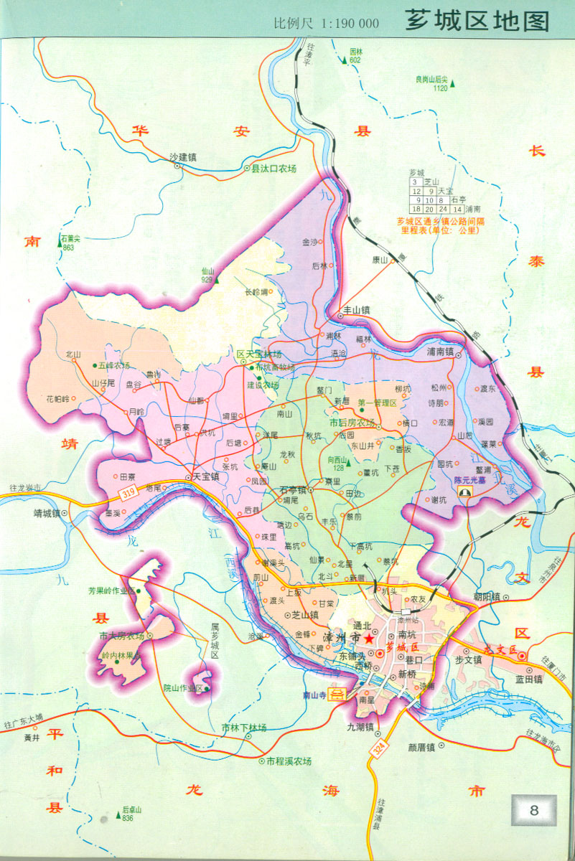
本项目

附图2 项目周边环境示意图

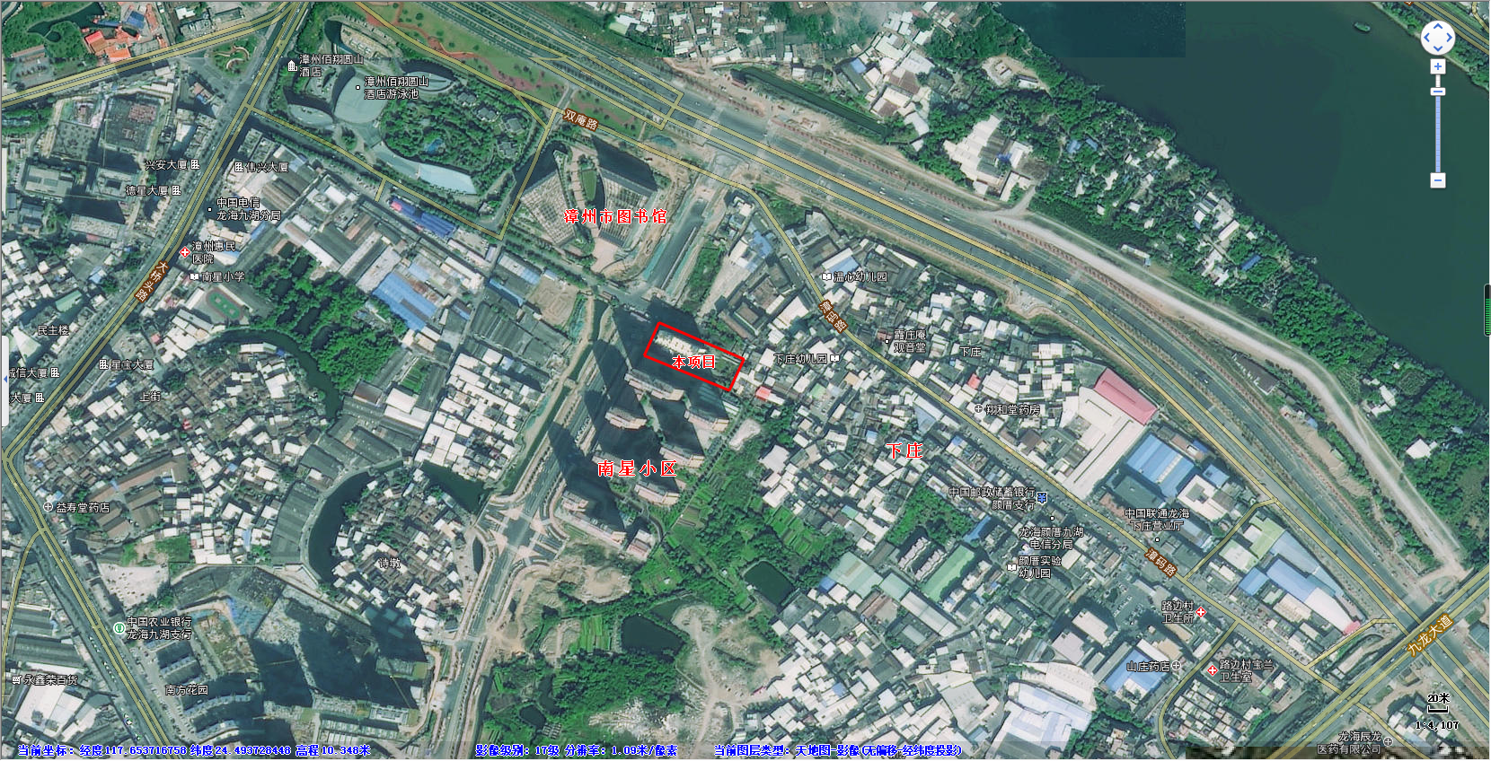

附图3：现场检测照片
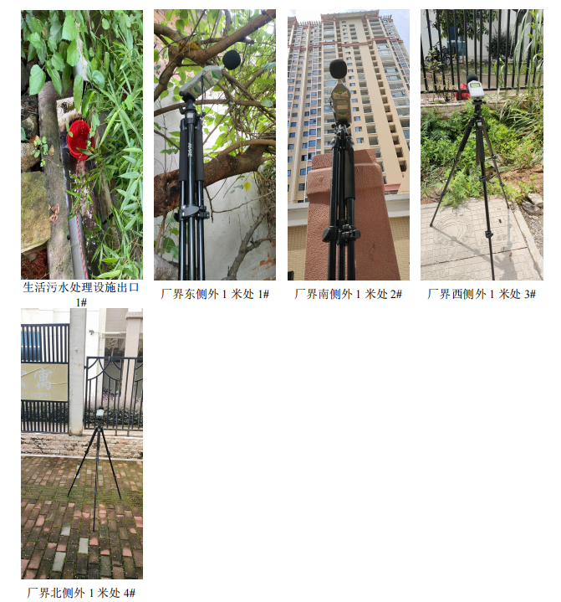

附件1：环评批复

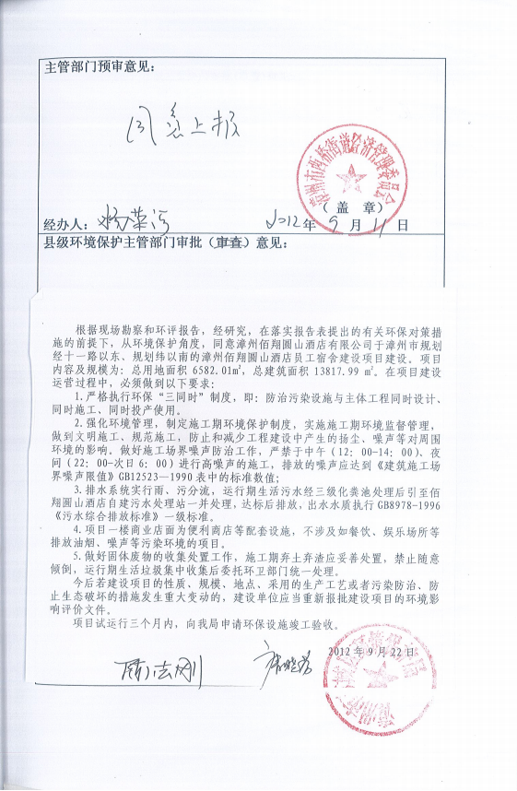

附件2：竣工验收报告

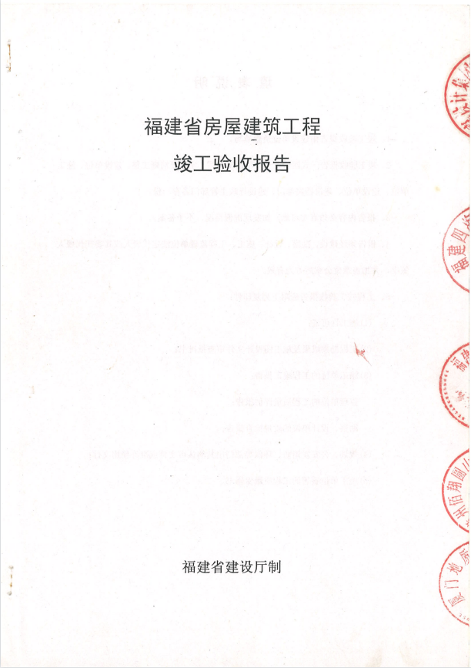

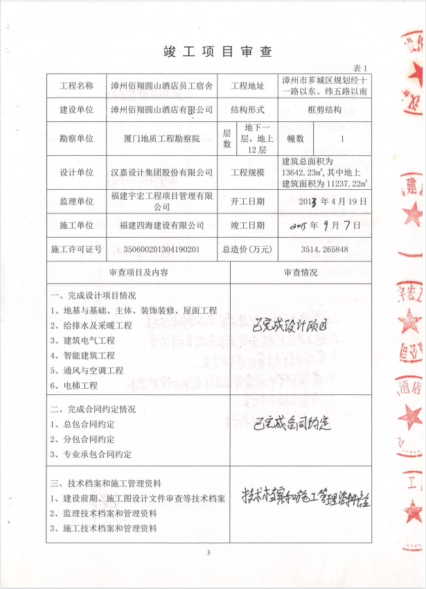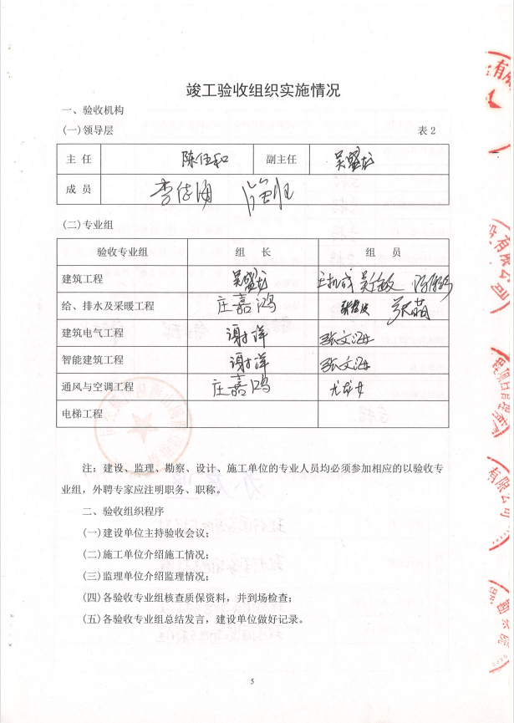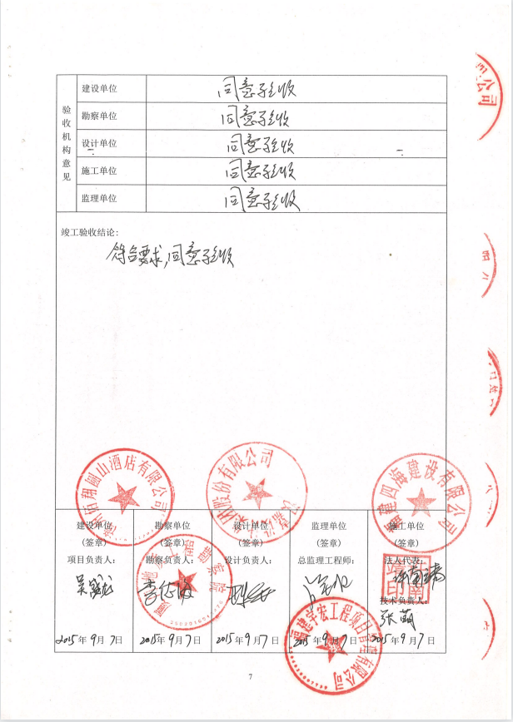

附件3：竣工报告

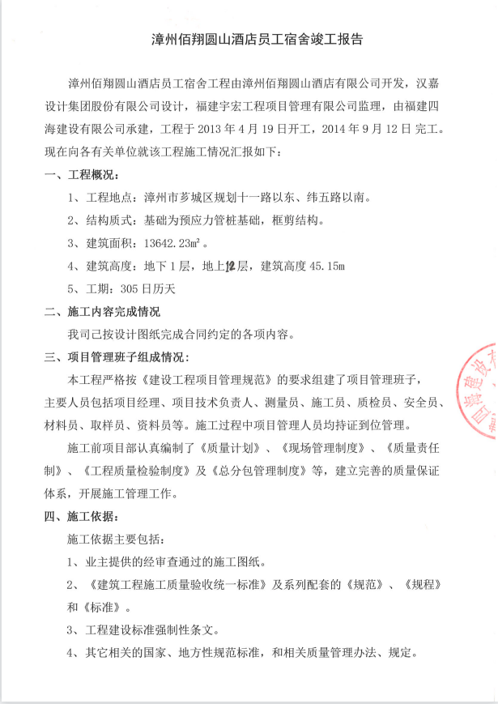

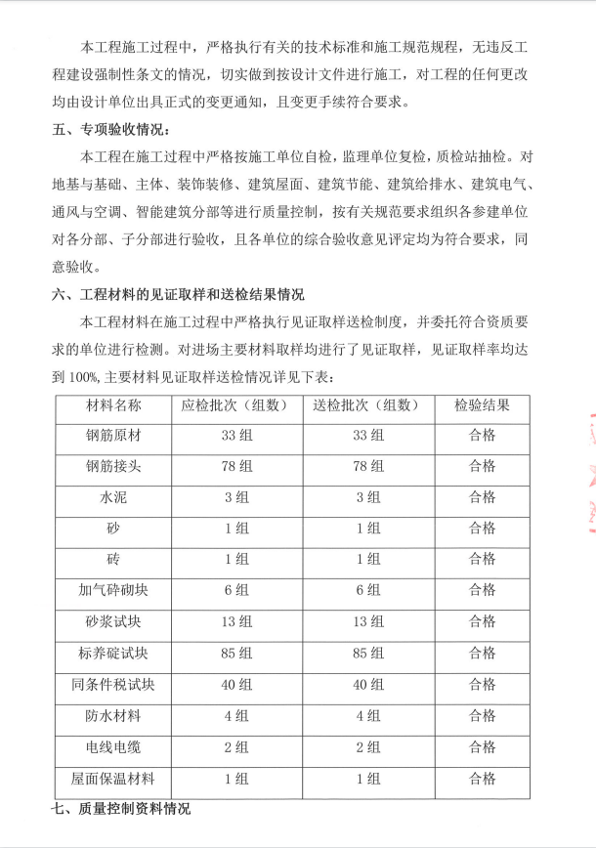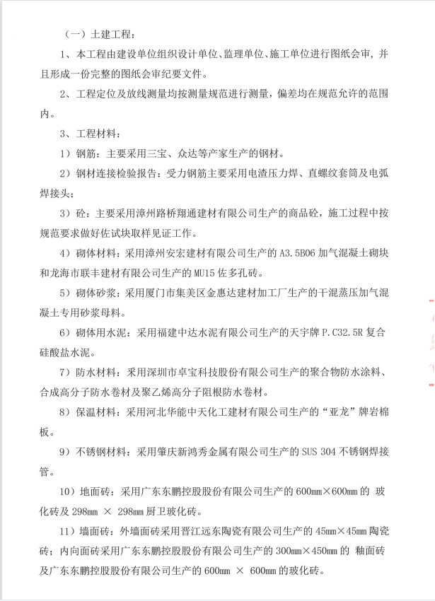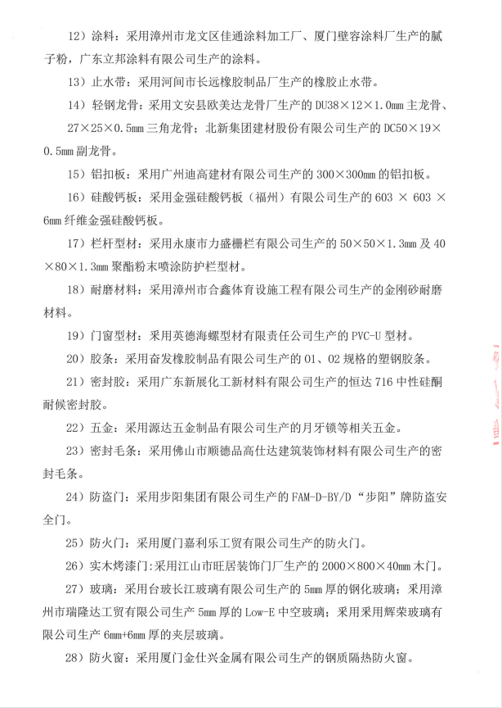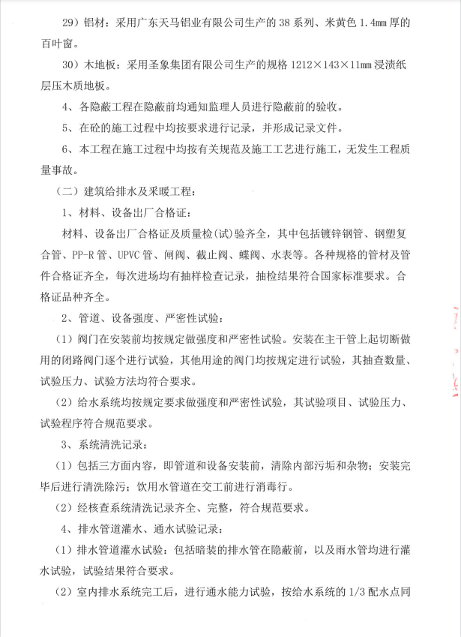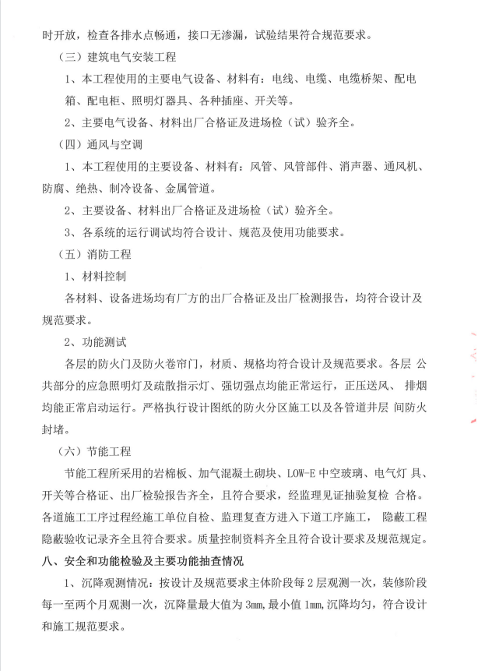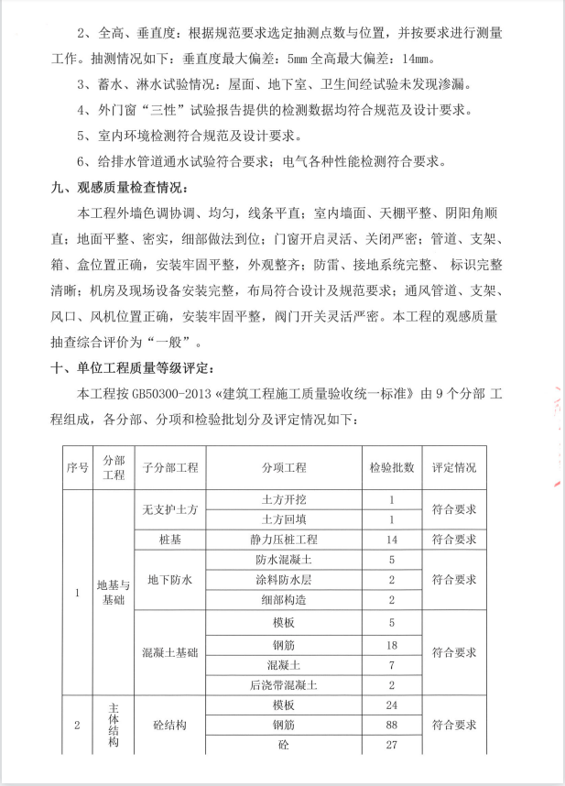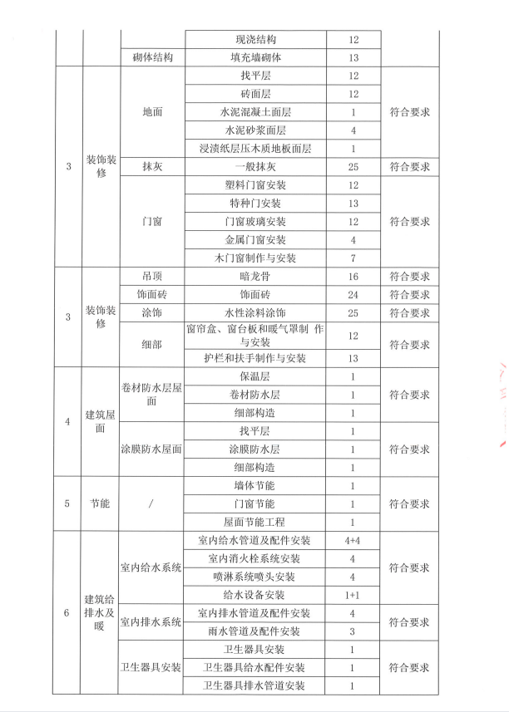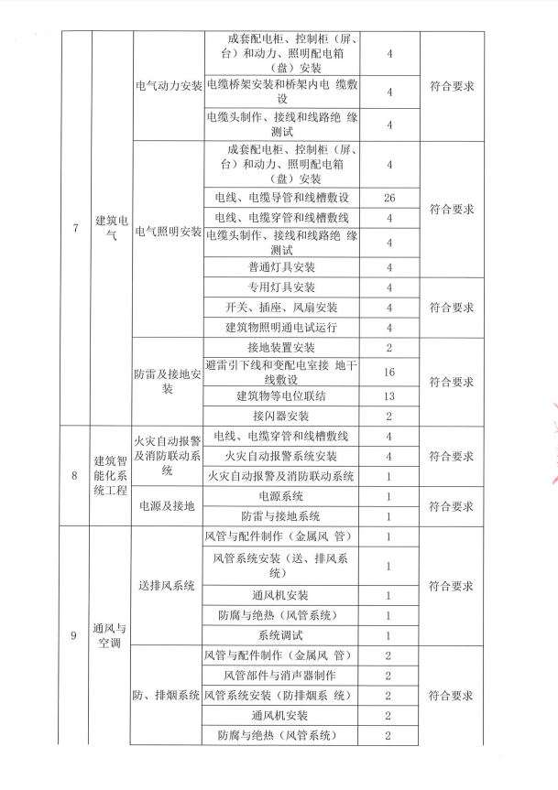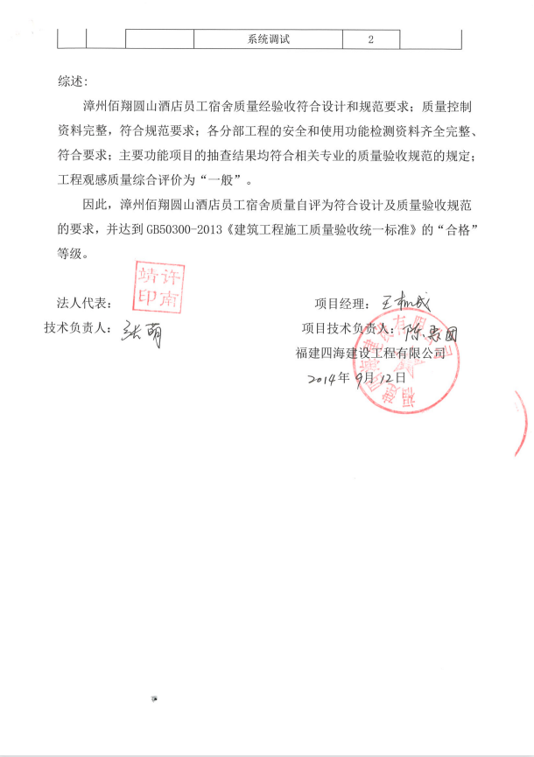

附件4：工程竣工规划条件核实意见书

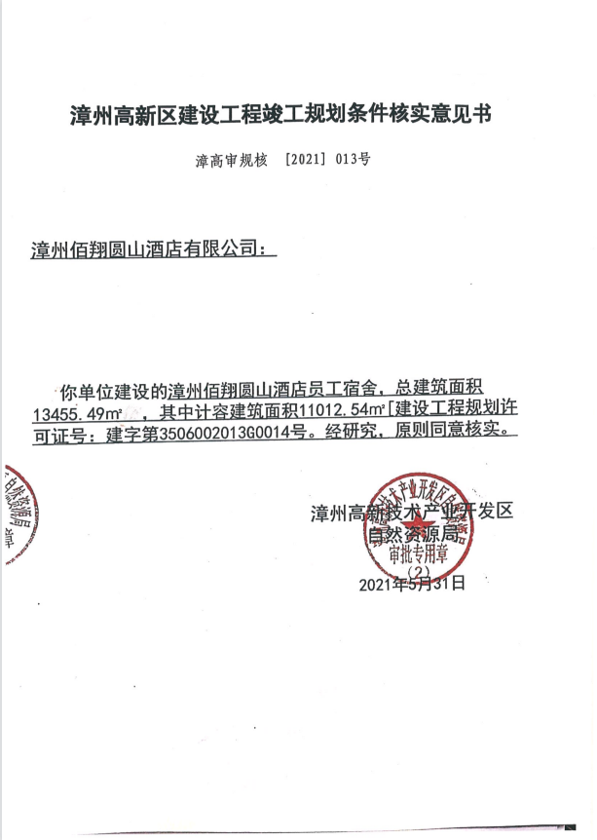

附件5：检测报告

